GRUPA „BIEDRONKI”
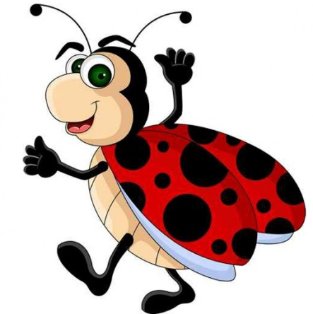
TEMAT TYGODNIA: Wakacje tuż- tuż..

Karta numer 48

Temat dnia: Czereśnie i dzieci
1. Posłuchajcie piosenki:
https://youtu.be/NmhXT_qelDM
Różowe czereśnie pomiędzy listkami,
do niskich gałęzi dosięgamy sami.
Przystawimy sobie drabinkę, stoliczek,
narwiemy czereśni pełniutki koszyczek.
Różowe czereśnie pomiędzy listkami,
do niskich gałęzi dosięgamy sami.
A wróble się śmieją z kłopotów dziecięcych,
bo na czubku drzewa czereśni najwięcej.
Różowe czereśnie pomiędzy listkami,
do niskich gałęzi dosięgamy sami.
Takie są dojrzałe, że aż leci ślinka,
ćwir-ćwir, niepotrzebna wróbelkom drabinka.
Różowe czereśnie pomiędzy listkami,
do niskich gałęzi dosięgamy sami.
Zrobią dzieci kukłę, lecz nie dla zabawki,
będzie straszyć wróble i odganiać kawki.

2. Zabawy rytmiczne do melodii piosenki:
– podczas słuchanie zwrotek stójcie i rysujcie w powietrzu owale, podczas refrenu wędrujcie w dowolnych kierunkach i klaszczcie
– w trakcie śpiewania zmieniajcie dynamikę: raz cicho, raz głośno, zmieńcie też wysokość głosu: raz wysoko, cienko a raz nisko-grubo
3. Zestaw zabaw ruchowych: przygotujcie plastikowe butelki:)
– „Między butelkami” – zabawa orientacyjno – porządkowa. Dziecko ustawia butelki w dowolnym miejscu w pokoju. Biega między butelkami w rytm klaskania rodzica, na hasło: „stań obok butelki” staje obok dowolnej butelki.
-„Z ręki do ręki” – ćwiczenie dużych grup mięśniowych – przekładanie butelki: z ręki do ręki z przodu, z tyłu, nad głową
-„Kicające zajączki” – ćwiczenie kształtujące mięśnie tułowia w płaszczyźnie strzałkowej.
Dziecko kuca i oburącz łapie butelkę za końce i układa na kark, dokładnie na wysokości łopatek i podskakuje próbując wyprostować plecy.
– „Na boki” – ćwiczenie kształtujące mięśnie tułowia w płaszczyźnie czołowej – skłony boczne.
Dziecko staje w lekkim rozkroku, unosząc ręce, trzymając brzegi butelki , wykonuje skłony boczne w lewą i prawą stronę.
-„Omiń butelki”- ćwiczenie z elementem czworakowania. Dziecko w pozycji na czworaka, omijają kolejne leżące butelki.
– „Przełóż butelkę pod kolanem” – ćwiczenie równowagi.
Dziecko stojąc unosi ugiętą w kolanie nogę (raz jedną raz drugą) i przekłada pod nią butelkę.
„Nad butelką” – ćwiczenie mięśni brzucha.
Siad równoważny z oparciem dłońmi o podłogę za sobą. Butelkę kładziemy na podłodze przy stopach – wnosimy nogi nad butelkę, podpierając ręce na przedramieniu.
– „Podrzuć butelkę” – ćwiczenie z elementem rzutu:
Podrzuty butelki w górę, chwyt oburącz.
-Ćwiczenie skoczne: Butelki ułożone na podłodze, dziecko skacze dookoła butelki raz w jedną, raz w drugą stronę.
4. „ Nad rzeką”- zabawa dydaktycznaz wykorzystaniem KP 4. 27- ćwiczenia w liczeniu.
5. „ Supełek i ryby”- zabawa dydaktycznaz wykorzystaniem PiL 75-kodowanie i dekodowanie czynności matematycznych.

Pozdrawiam Was serdecznie
p. Martyna

